الخمر والقمار يدمران حياتك!
قد يبتلى البعض بارتكاب بعد الأمور(مثل الخمر ولعب القمار) التي تتحول بسهولة إلى عادات مستحكمة في سلوكه، مع ما لها من الآثار السّلبية في دنياه وآخرته. والإسلام صنّف هاتين المسألتين ضمن الذّنوب الكبيرة التي توعّد الله فاعلها بالعذاب الشّديد وهدّده بمجموعة من العقوبات في الدّنيا فضلاً عن الآخرة.

آية قرآنية
يقول تعالى: ﴿يَا أَيُّهَا الَّذِينَ آمَنُواْ إِنَّمَا الْخَمْرُ وَالْمَيْسِرُ وَالأَنصَابُ وَالأَزْلاَمُ رِجْسٌ مِّنْ عَمَلِ الشَّيْطَانِ فَاجْتَنِبُوهُ لَعَلَّكُمْ تُفْلِحُونَ * إِنَّمَا يُرِيدُ الشَّيْطَانُ أَن يُوقِعَ بَيْنَكُمُ الْعَدَاوَةَ وَالْبَغْضَاء فِي الْخَمْرِ وَالْمَيْسِرِ وَيَصُدَّكُمْ عَن ذِكْرِ اللّهِ وَعَنِ الصَّلاَةِ فَهَلْ أَنتُم مُّنتَهُونَ﴾.

الخمر في النظرة الإسلامية
- أمُّ الخبائث: عن الإمام الصادق(ع): "إن الخمر رأس كل أثم".
- اللعن لكلِّ تقلُّبات الخمر: وعن الإمام الباقر(ع): "لعن رسول الله(ص)في الخمر عشرة: غارسها، وحارسها، وعاصرها، وشاربها، وساقيها، وحاملها، والمحمولة إليه، وبايعها، ومشتريها، وآكل ثمنها".
- النهي عن مخالطة شارب الخمر: روي عن النبي(ص): "مجاورة اليهود والنصارى خير من مجاورة شارب الخمر، ولا تصادقوا شارب الخمر؛ فإنّ مصادقته ندامة".
- لا ينال شفاعة الرسول(ص): عن الرسول(ص): "لا ينال شفاعتي من استخفَّ بصلاته، فلا يرد عليّ الحوض، لا والله، ولا ينال شفاعتي من شرب المسكر، لا يرد عليّ الحوض لا والله".
- بعض صور عذاب شارب الخمر: عن الإمام الباقر (ع): "يأتي شارب الخمر يوم القيامة، مسودَّاً وجهه، مدلعاً لسانه، يسيل لعابه على صدره، ينادي العطش، وحق على الله أن يسقيه من طينة خبال، قيل له: وما بئر خبال؟ قال: بئر يسيل فيها صديد الزناة".

من مفاسد القمار
- يورث العداوة والبغضاء: يقول تعالى: ﴿إِنَّمَا يُرِيدُ الشَّيْطَانُ أَن يُوقِعَ بَيْنَكُمُ الْعَدَاوَةَ وَالْبَغْضَاء فِي الْخَمْرِ وَالْمَيْسِرِ﴾.
- القمار يؤدي إلى الفساد والتشرُّد: فالمقامر إذا ربح فإنه سيتجه للتفكير بالفساد واللهو، وارتياد الحانات ومراكز الفحشاء والمنكرات والملاهي؛ لأنه قد كسب هذا المال من دون جهد ولا تعب. أمّا إذا خسر فإنَّه سوف تسيطر عليه الأحاسيس الهائجة، ويفور عنده الحسّ الانتقامي المتوحش، لأجل تحصيل ما خسره من المال، وهنا سيحاول جهده تحصيل المال من أي طريق، وهنا أيضاً سيوصل نفسه مرة أخرى إلى نوادي القمار.
- الابتعاد عن ذكر الله والصلاة: ومن جملة المفاسد العظيمة للقمار والخمر، الغفلة عن ذكر الله والابتعاد عن طاعته، وقد ذكرته الآية:﴿وَيَصُدَّكُمْ عَن ذِكْرِ اللّهِ وَعَنِ الصَّلاَةِ﴾.

من القلب
أخي العزيز، يحتاج الأمر إلى التفكّر الجاد في المفاسد الكبيرة التي يمكن أن يأتي بها شرب الخمر، كالأذى الذي يلحقه الإنسان بجسده وعقله، والذي قد ينال من ماله وعرضه، فلأجل لذَّة مدّتها ساعات يسيرة قد يدمّر شارب الخمر حياته! وكذلك مسألة لعب القمار وما فيها من مخاطر. والإنسان المؤمن ينبغي أن يكون مشغولاً بأمور أهمّ، يبني فيها دنياه؛ لكي لا يتسلّط عليه المستكبرون، ويعمر بها آخرته لئلا يندم يوم لا ينفع مالٌ ولا بنون.

العناوين الرئيسة
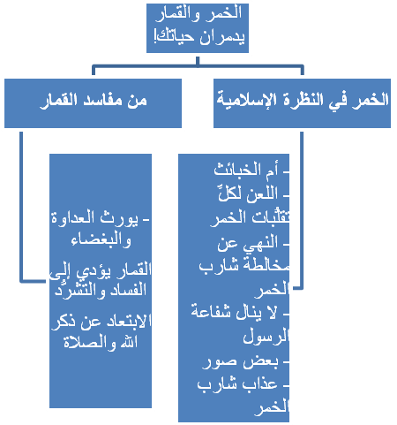

المائدة، الآيات 90 - 91.
الكافي،ج6،ص402.
م.ن، ص429.
بحار الأنوار، ج76، ص152.
م. ن.
م.ن، ص244.
المائدة، 91.
المائدة:91

